Санкт-Петербургский Государственный Политехнический Университет Петра Великого
Институт Прикладной Математики и Механики
Кафедра Теоретической Механики

Отчет о проделанной работе
В рамках курса «Компьютерные технологии в механике»

Выполнила:
Студентка гр.13642/1
Шаповалова А.А

Санкт-Петербург 2016
- Название проекта: «Игра Lines».
- Цель работы: написать программу на языке программирования С# с использованием Windows Forms.
- Окно программы: 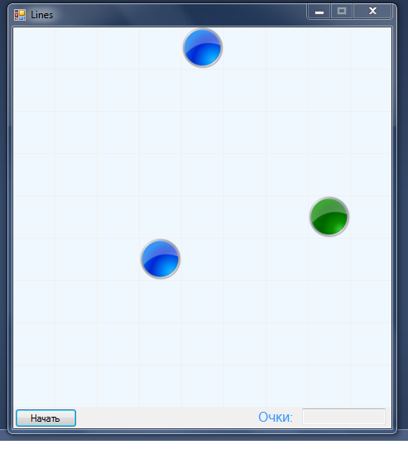
- Общее описание программы: Lines (Color Lines, в народе Шарики) — логическая игра, разработанная Олегом Дёминым, Геннадием Денисовым и Игорем Ивкиным и изданная российской компанией в 1992 году. В игре на экране показано квадратное поле 9×9 клеток, в случайные клетки на котором программа выставляет три шарика разных цветов. Всего 5 возможных цветов. За один ход игрок может передвинуть один шарик, выделив его и указав его новое местоположение. Для совершения хода необходимо, чтобы между начальной и конечной клетками существовал путь из свободных клеток. Цель игры состоит в удалении максимального количества шариков, которые исчезают при выстраивании шариков одного цвета по пять в ряд (по горизонтали, вертикали). Каждый ход выставляются новые три шарика.
- Структура программы: Так как программа реализована с помощью языка программирования C#, то основой программы являются классы. В данной работе использовались классы:
Program.cs – класс созданный по-умолчанию (обеспечивает появление окна программы).
Form1.cs – в нем заложены методы, которые реализуются при нажатии кнопки, а также визуализация формы.
PlayingArea.cs –класс, описывающий методы игрового поля.
StreakDirection.cs–класс, описывающий порядок направлений.
Cell.cs–класс, описывающий клетки поля.
- Заключение: программа выполняет свое предназначение и работает без нареканий.

